L’Église connaît un véritable effondrement»
Publication : 21 décembre 2020
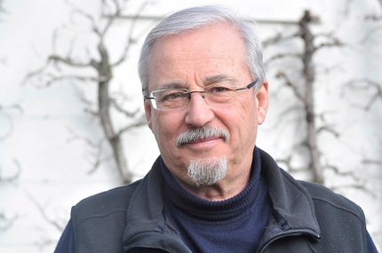
Jean-Blaise Fellay sj © SJ-Bild/CF
Une interview de Jean-Blaise Fellay sj, par Laure Lugon du journal Le Temps, propose un regard piquant sur l’Église et la manière dont elle fait face aux grandes questions de notre temps. Un débat essentiel auquel nous sommes toutes et tous invités à prendre part. Avec l'accord du Temps, nous reproduisons ci-dessous l'article dans son intégralité.
«Jésuite, le Père Jean-Blaise Fellay porte un regard très critique sur l’Église. Favorable à l’abandon du célibat des prêtres et à l’accession des femmes au sacerdoce, il pointe aussi le tabou de la sexualité, la misogynie et la culture du secret qui entoure l’homosexualité au sein de l’Église.»
À 79 ans, le jésuite valaisan a le regard de jeunesse. Mais c’est du haut de son expérience et de sa culture que ce spécialiste de l’histoire de l’Église pointe sans concession ses défaillances et errements contemporains. Soutenu par un franc-parler qui emprunte sans doute au Vieux-Pays son côté rocailleux et , son discours tranche avec les propos contenus et convenus des ecclésiastiques. Les réponses de jésuite, ce n’est pas pour lui.
Derrière la fenêtre où s’étalent en majesté les Préalpes enneigées, dans la maison de Notre-Dame de la Route à Villars-sur-Glâne (FR), où il est supérieur de la communauté, il se souvient de son arrivée en terres fribourgeoises, de son regard un rien condescendant sur «un pays que je trouvais plat». Celui qui était aussi guide de montagne doit bien avouer qu’il n’en a plus aujourd’hui la même perception, malgré sa bonne forme physique et son vélo électrique. Et c’est toujours sur les sentiers qu’il aime se ressourcer, la montagne comblant à la fois «mon côté ermite et mon côté pèlerin, qui m’a permis de découvrir . Je trouve que ça va bien ensemble.»
Le Temps: La pandémie est une occasion pour l’Église de se mobiliser afin d’offrir des réponses spirituelles. L’a-t-elle fait?
Jean-Blaise Fellay sj: Oui et non. D’un côté, les prêtres et les paroisses se sont mobilisés pour offrir des alternatives aux messes et le nombre de réponses a démontré l’importance du besoin. Comme dans l’enseignement, vous avez des prêtres à l’aise avec les technologies, et d’autres moins, ce qui amène à une perte de qualité. Mais de l’autre côté, l’Église n’a pas profité de cette crise pour insister suffisamment sur les valeurs. Elle s’est plainte de ce que les autorités supprimaient les messes, sans s’attaquer aux questions de fond.
Pourtant, la pandémie nous renvoie à la peur de la mort, que notre société à refouler. C’était l’occasion rêvée, non?
Théoriquement oui! Or on constate sur ce point une énorme faiblesse, voire même un vide, dans la société comme dans l’Église, même si on les oppose souvent. En fait, l’Église subit la même panique que la société envers la mort. La Covid a encore accéléré la tendance avec l’obligation des obsèques dans l’intimité familiale, ce qui est choquant. Car au fond, l’amitié aussi a des droits. Et la mort n’est pas honteuse. La société contemporaine vit sous la tyrannie du , de la beauté, de la santé. Si tu n’es pas tout cela, tu es un raté. La mort est la preuve ultime du ratage. Le moment était donc opportun pour que l’Église en propose une autre lecture. Mais à tous les problèmes, elle répond par la cérémonie et la liturgie. C’est important, mais pas suffisant.
La mort est devenue inacceptable?
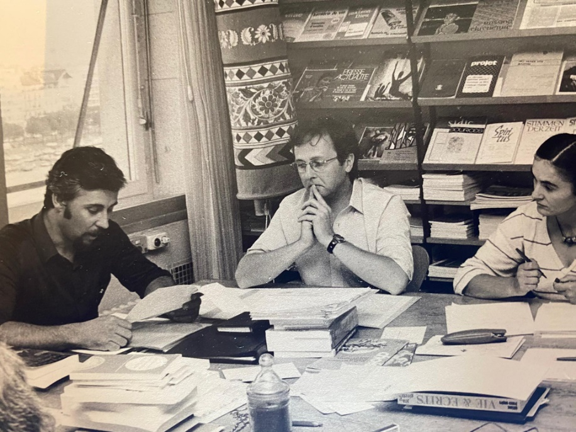Oui, la mort est niée dans notre civilisation. Toutes les personnes âgées qui sont mortes seules dans les EMS, sans leurs proches, est une déshumanisation et un échec de notre civilisation. Même les enterrements doivent être le plus aseptisés possible. Quand j’étais enfant et qu’une personne était sur le point de mourir, la cathédrale de Sion faisait retentir une cloche particulière, dévolue à cet événement imminent. C’était l’heure, pour le prêtre, de se mettre en chemin pour aller donner l’extrême-onction au mourant. En entendant cette cloche, tout le monde se demandait qui allait mourir et on suivait le curé pour observer vers quelle maison il se dirigeait. Le mort était ensuite veillé, puis venait l’enterrement, le repas, accompagné de beaucoup de larmes au début et de beaucoup de rires ensuite. C’était une manière d’accepter la mort. C’est fini, ce qui plonge la société occidentale dans un gigantesque désarroi.
Si l’Église ne joue plus son rôle, c’est qu’elle est en bout de course?
L’Église est dans une situation misérable. Elle connaît un véritable effondrement, dans la pratique, dans les vocations, dans les ordres religieux. Jean Delumeau, professeur au Collège de France, dans son ouvrage Le Christianisme va-t-il mourir?, reproche à l’Église son lien avec le pouvoir. C’est une réalité depuis l’empereur Constantin, qui utilise l’Église pour maintenir l’Empire romain.
Au Moyen-Age, l’Église exerçait le pouvoir spirituel comme temporel, d’où la chasse aux hérétiques. Sous l’Ancien Régime, les évêques français sont issus des familles aristocratiques, dont les cadets rejoignent le clergé pour des raisons d’ambition et non de vocation. Église et État sont donc deux arcs d’une même voûte, même Genève vivait sous un calvinisme d’État. Si cette homogénéité l’a rendue puissante, elle a maintenu son pouvoir par la répression, elle était garante de la morale d’État – l’Église partageait le pouvoir du monde avec lui. , l’Église s’est éloignée des fondamentaux. En perdant son pouvoir à cause de la séparation d’avec l’État, elle se rétrécit, mais gagne en liberté spirituelle.
Cette érosion du christianisme commence-t-elle avec l’avènement des Lumières?
C’est plus compliqué. Il y a en effet une rupture à la Révolution française, où on désacralise l’Église et on propage le culte de la Raison. À la fin de la Terreur, le clergé avait quasiment disparu. Mais Robespierre croit en l’Être suprême, le retour du religieux va alors s’opérer. Napoléon Ier va même renouer avec le pape. La Restauration monarchique revient à l’ordre ancien et le Second Empire de Napoléon III voit le triomphe de l’alliance du trône et de l’autel.
Ce n’est qu’avec la IIIe République de 1870 que s’installent la rupture et l’expulsion des congrégations religieuses de France en 1905. Quelque 70 congrégations françaises débarquent à Fribourg, surnommée la petite Rome, au point que le Conseil d’État demande aux religieuses de ne pas porter l’uniforme. Puis vient la Grande Guerre et les prêtres sont dans les tranchées. En 1918, le gouvernement veut renvoyer les religieux qui ont combattu. Devant leur défilé sur les Champs-Élysées, le gouvernement doit faire machine arrière. Dans les années 1930, l’expansion missionnaire est à son plus haut point. L’érosion du christianisme connaît donc des hauts et des bas. Mais aujourd’hui, on a basculé dans un paradigme autrement plus complexe:
Le christianisme n’a plus d’ennemis. En revanche, il essuie du mépris.
Est-il par les nouvelles morales, quand on voit par exemple la censure à l’œuvre ou le déboulonnement des statues?
Oui, on croit vivre dans une société libérale avancée. Mais je suis assez vieux pour avoir vu différentes morales se succéder. On assiste à l’émergence de mouvements intransigeants, comme les pro-climat. Même le féminisme qui avait commencé par une volonté de libération est devenu incroyablement moralisant. Cette nouvelle étroitesse morale ouvre une porte immense à l’Église, laquelle se montre bien timide pour franchir le seuil.
Gagnerait-elle à évoluer sur la question du célibat des prêtres?
Certainement, même si on voit que l’effondrement de l’Église catholique n’est pas dû au célibat, puisque la faculté de théologie protestante est dans la même situation alors que les pasteurs peuvent se marier. Chez nous, le célibat a été introduit au XIe siècle, à la réforme grégorienne, mais il ne s’est imposé qu’au XVIIe siècle. Alors qu’en Orient, le clergé séculier doit être marié, mais pas les évêques. Lors du Concile Vatican II, Paul VI a retiré le célibat et la contraception des thèmes qui devaient être abordés, ce qui a débouché sur une rupture avec les femmes et les prêtres progressistes. Il y a eu des départs massifs de prêtres qui voulaient se marier, ce qui fait que la proportion des homosexuels a grandi dans l’Église.
Et alors? L’homosexualité chez un prêtre vous pose problème?
Non, si elle est assumée, oui si elle est refoulée. J’ai été secoué par le livre enquête du sociologue et journaliste français Frédéric Martel, Sodoma, enquête au cœur du Vatican. Car il révèle ce que je confirme par expérience: l’Église compte, dans certains secteurs, une grande proportion d’homosexuels. Le célibat des prêtres n’est donc pas un obstacle, mais au contraire une raison d’y entrer. Certains font leur coming out au séminaire, et les choses sont claires. Mais les homosexuels refoulés affichent souvent une homophobie radicale. Il y a donc une schizophrénie malsaine entre le secret qu’on veut garder et la réalité.
Les ouvertures actuelles du pape François aux unions homosexuelles visent à lever les hypocrisies de prélats qui vivent l’homosexualité en fait et la condamnent en parole.
Une autre conséquence de cet état de fait, c’est que ce monde vit dans une atmosphère très misogyne. C’est aussi une des raisons qui expliquent le refus de laisser les femmes accéder à des fonctions importantes dans l’Église, quand bien même il n’y a aucune raison théologique valable pour l’empêcher. Si la Suisse compte désormais une femme à la fonction de vicaire épiscopal, ce n’est pas par ouverture d’esprit. C’est parce qu’il n’y a pas d’autre solution. On est allé chercher des prêtres en Afrique, en Pologne, et on va devoir admettre les femmes au sacerdoce un jour ou l’autre. Enfin, je ne désespère pas. Parce que sinon, jusqu’où faudra-t-il laisser la situation se déglinguer pour qu’on ouvre les yeux? L’Église accumule une somme invraisemblable de retards sur la société.
C’est vrai aussi pour la sexualité. D’où vient cette crainte?
Elle vient d’une défiance historique envers le corps humain. La théologie chrétienne se forme en partie à Alexandrie. Ce monde est très marqué par les pensées dualistes, perses et grecques. Le manichéisme voit le monde comme mauvais et le corps comme l’ennemi de l’esprit. Même Platon avait parlé du corps comme du «tombeau de l’âme». Lamartine, au XIXe siècle, écrivait que «l’homme est un ange tombé qui se souvient des cieux». Ce n’est pas la vision biblique.
À la faveur de la pandémie, cette culpabilisation des corps fait-elle son retour? Se toucher, s’embrasser, c’est mettre en danger les autres…
Oui, on dirait que ce virus a été inventé par des puritains! À la peur de la mort s’ajoute maintenant la peur du corps. Autant de raisons de nous faire paniquer.
Pourquoi l’Église n’assume-t-elle pas les scandales de pédophilie à répétition?
L’Église veut cacher au lieu de résoudre les problèmes. La culture du secret sur les abus sexuels vient de la même culture du secret concernant l’homosexualité. Les évêques sont donc tétanisés lorsqu’une affaire sort au grand jour.
Le rejet des femmes est-il lié au tabou de la sexualité?
C’est lié à la peur que les hommes ont des femmes. L’Église est faible sur le terrain de l’inconscient. Je crains que Freud ne soit pas la lecture de chevet de nos évêques! Rien ne prépare les clercs à parler ouvertement des femmes. Et la confession, dont on pourrait attendre qu’elle aille au cœur des problèmes, reste dans une certaine facticité. Mais si la question du genre joue un rôle important dans cette mise à l’écart des hautes fonctions, celle du pouvoir l’est encore davantage. Je reste persuadé que les hommes ne veulent tout simplement pas partager.
La structure de l’Église, pyramidale et autoritaire, n’encourage ni l’ouverture ni le management participatif, c’est sûr!
C’est pour cela que je me replie sur les crèches, génie chrétien du peuple. Avec ses santons, une jeune et jolie maman, un père un peu désarçonné, des anges, le peuple et ses métiers, dans sa simplicité, figurée jusqu’au petit retardataire avec une poule sous le bras! C’est ainsi que Dieu vient à nous, sans pouvoir. Sans superstructure, sans titres anachroniques. L’Église, pour moi, ce sont les humbles. Comme le monde, elle tient par les bons et les braves gens, pas par les «Monseigneur». À propos, avant la guerre du Sonderbund, l’évêché de Bâle débattait de savoir s’il fallait appeler son évêque Sa Sérénissime grandeur ou autre chose… Si au moins l’Église avait les grandes personnalités et les intellectuelles d’avant-guerre! Maintenant, c’est un peu la décadence générale. C’est pour cela que je me sens très bien devant une crèche.

